Giải bài tập Unit 9 Communication tiếng Anh 6 tập 2 sách Kết nối tri thức giúp các em học tốt Tiếng Anh 6.

Giải bài tập Tiếng Anh 6 Unit 9 Communication
Thực hiện các yêu cầu của sách giáo khoa khi giải bài tập Tiếng Anh 6 Kết nối tri thức tập 2 trang 30-31 về giao tiếp.

Everyday English
Expressing exclamations with What.

I. Look at the picture. Listen and read the exclamations
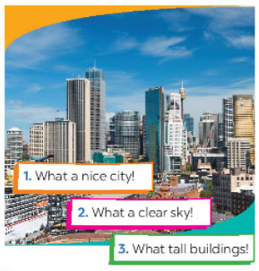
Audio script
1. What a nice city!
2. What a clear sky!
3. What tall buildings!

II. Work in pairs. Look at the picture below and say what you think by using excalmations with What. You may use a suggestions below
- happy / beautiful children
- colourful / nice picture
- sunny / beautiful weather
- small / cute boy
- beautiful / colourful apple trees
Answer
- What happy and beautiful children!
- What a colorful and nice picture!
- What sunny and beautiful weather!
- What a small and cute boy!
- what beautiful and colorful apple trees!

City landmarks

III. Work in pairs. Write the names of the landmarks uder the correct pictures
Eiffel Tower Big Ben Sydney Opera House Merlion
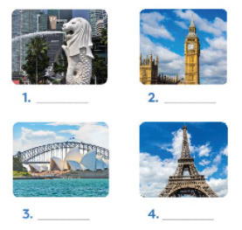
Answer
1. Merlion
2. Big Ben
3. Sydney Opera House
4. Eiffel Tower

IV. Write the names of the landmarks in 3 for the descriptions
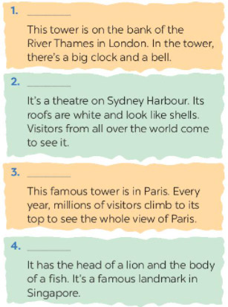
Answer
1.Big Ben
2. Sydney Opera House
3. Eiffel Tower
4. Merlion

V. Work In pairs. Read the questions and circle the correct answers.
1. Which city is nearer to Ha Noi than the others?
A. Berlin
B. Bangkok
C. Tokyo
2. The people of Quang Nam are proud of their ancient town, ..........
A. Hoi An
B. SaPa
C. Bach Ma
3. Phnom Penh is the capital city of.........
A. Indonesia
B. the Philippines
C. Cambodia
4. For children, California is famous for its.....
A. Disneyland Park
B. Golden Gate Bridge
C. national parks
Answer
1. B
=> Bangkok is nearer to Ha Noi than the others
2. A
=> The people of Quang Nam are proud of their ancient town, Hoi An
3. C
=> Phnom Penh is the capital city of Cambodia.
4. A
=> For children, California is famous for its Disneyland Park.
-/-
Giải bài tập Tiếng Anh 6 Unit 9: Cities of the world - Communication sách Kết nối tri thức do Đọc tài liệu tổng hợp, hi vọng sẽ giúp các em học tốt môn Tiếng Anh 6 thật thú vị và dễ dàng.

